纳税人合并分立情况报告

1. 【事项名称】

纳税人合并分立情况报告

1. 【业务描述】

纳税人有合并、分立情形的，应当向税务机关报告。

1. 【设定依据】

《中华人民共和国税收征收管理法》第四十八条

1. 【办理材料】

|  |  |  |  |
| --- | --- | --- | --- |
| 序号 | 材料名称 | 数量 | 备注 |
| 1 | 《纳税人合并（分立）情况报告书》 |  | 根据合并（分立）单位数量决定报送数量 |
| 2 | 合并、分立的批准文件或企业决议原件 | 1份 | 查验后退回 |

1. 【办理地点】

1.可通过办税服务厅（场所）、电子税务局办理，具体地点和网址可从省（自治区、直辖市和计划单列市）税务局网站“纳税服务”栏目查询。

2.此事项可在全国通办。

1. 【办理机构】

主管税务机关

1. 【收费标准】

不收费

1. 【办理时间】

即时办结

1. 【联系电话】

主管税务机关对外公开的联系电话，可从省（自治区、直辖市和计划单列市）税务局网站“纳税服务”栏目查询。

1. 【办理流程】

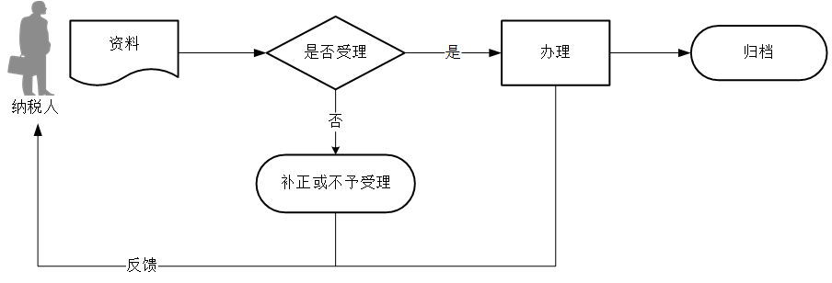

1. 【纳税人注意事项】

1.纳税人对报送材料的真实性和合法性承担责任。

2.文书表单可在省（自治区、直辖市和计划单列市）税务局网站“下载中心”栏目查询下载或到办税服务厅领取。

3.税务机关提供“最多跑一次”服务。纳税人在资料完整且符合法定受理条件的前提下，最多只需要到税务机关跑一次。

4.纳税人使用符合电子签名法规定条件的电子签名，与手写签名或者盖章具有同等法律效力。

5.纳税人有合并、分立情形的，应当同时依法缴清税款。

6.纳税人合并时未缴清税款的，由合并后的纳税人继续履行未履行的纳税义务；纳税人分立时未缴清税款的，分立后的纳税人对未履行的纳税义务承担连带责任。

7.纳税人合并分立报告分为纳税人合并报告和纳税人分立报告两种情况，其中合并又分为吸收合并和新设合并，分立又分为存续分立和新设分立。

发生吸收合并时，被吸收纳税人办理注销税务登记，吸收纳税人办理变更税务登记；新设合并时，原纳税人办理注销税务登记，新设纳税人办理设立税务登记；发生存续分立时，原纳税人办理变更税务登记，新分立纳税人办理设立税务登记；发生新设分立时，原纳税人办理注销税务登记，新分立纳税人办理设立税务登记。

1. 【基本规范】

1.受理

办税服务厅或电子税务局接收资料信息，核对资料信息是否齐全、是否符合法定形式、填写内容是否完整，符合的即时受理；对资料不齐全、不符合法定形式或填写内容不完整的，一次性告知应补正资料或不予受理原因。

2.办理

按照纳税人报送材料录入数据。根据信息系统的提示信息，提醒纳税人更正纠错。

3.反馈

办理结束后，在文书表单上加盖印章，一份返还纳税人；电子税务局办理的，将办理结果通过电子税务局反馈给纳税人。

4.归档

将资料进行归档。不得将纳税人的办理材料用于与政务服务无关的用途。